Toruń, dnia 12.09.2024 r.

L. dz. SSM.DZP.200.155.2024
dotyczy: postępowania o udzielenie zamówienia publiczne w trybie podstawowym bez negocjacji na „Dostawa sprzętu jednorazowego i wielorazowego użytku”
W związku ze skierowanymi zapytaniami o wyjaśnienie treści SWZ Specjalistyczny Szpital Miejski im. M. Kopernika w Toruniu udziela, zgodnie z art. 284 ustawy z dnia 11 września 2019 r. Prawo zamówień publicznych (Dz. U. z 2023 r., poz. 1605 ze zm.), następujących wyjaśnień:
Pytanie nr 1
Część I Pozycja 1
Czy Zamawiający dopuści tubus jednorazowego użytku marki HEINE (rurka sigmoidoskopowa) o średnicy 20mm, długości 250mm?
Odpowiedź: Zamawiający podtrzymuje zapisy SWZ.
Pytanie nr 2
Część I Pozycja 1
Czy Zamawiający dopuści tubus pakowany a’25 szt. i wycenę za opakowanie a’25 szt. z odpowiednim przeliczeniem ilości?
Odpowiedź: Zgodnie z załączoną modyfikacją,
Pytanie nr 3
Część I Pozycja 1
Czy Zamawiający dopuści tubus pakowany zbiorczo a’25 szt. i wycenę za sztukę z odpowiednim przeliczeniem ilości?
Odpowiedź: Zamawiający podtrzymuje zapisy SWZ.
Pytanie nr 4
Część II Pozycja 1
Czy Zamawiający dopuści dren do ssaka o długości 300cm, posiadający wzdłużne wzmocnienie, miękkie antyzłamaniowe zabezpieczenia obu końcówek typu lejek-lejek, podwójnie pakowany wew. foliowe, zewn. papier-folia, średnica drenu CH24?
Odpowiedź: Zamawiający podtrzymuje zapisy SWZ.
Pytanie nr 5
Część II Pozycja 1
Czy Zamawiający dopuści dren do ssaka o długości 210cm, posiadający wzdłużne wzmocnienie, miękkie antyzłamaniowe zabezpieczenia obu końcówek typu lejek-lejek cut-to-fit (z możliwością docięcia), podwójnie pakowany wew. foliowe, zewn. papier-folia, średnica drenu CH24?
Odpowiedź: Zamawiający podtrzymuje zapisy SWZ.
Pytanie nr 6
Część V Pozycja 1
Czy Zamawiający odstąpi od wymogu dostarczenia próbki, ze względu na wysoką wartość oferowanego produktu?
Odpowiedź: Zamawiający podtrzymuje zapisy SWZ.
Pytanie nr 7
Część 2: Dostawa sprzętu jednorazowego użytku do drenażu; pozycja nr 1
W ramach zwiększenia konkurencyjności ofert, prosimy Zamawiającego o dopuszczenie produktu na zasadzie równoważności ofert:
Zamiast:
„DREN DO SSAKA DŁ. 350 CM PRĄŻKOWANY PODŁUŻNIE NA ZEWNĄTRZ, MIĘKKIE ANTYZAŁAMANIOWE ZABEZPIECZENIA OBU ŻEŃSKICH KOŃCÓWEK, KOŃCÓWKA OD STRONY SSAKA UNIWERSALNA DOCINANA (8-18MM), PODWÓJNIE OPAKOWANE WEW. FOLIOWE PERFOROWANE, ZEWN. PAPIEROWO FOLIOWE, ŚREDNICA CH-24. PRÓBKA.”
Produktu o poniższych parametrach:
„DREN DO SSAKA DŁ. 400 CM PRĄŻKOWANY PODŁUŻNIE NA ZEWNĄTRZ, MIĘKKIE ANTYZAŁAMANIOWE ZABEZPIECZENIA OBU ŻEŃSKICH KOŃCÓWEK, KOŃCÓWKA OD STRONY SSAKA UNIWERSALNA DOCINANA (8-18MM), PODWÓJNIE OPAKOWANE WEW.
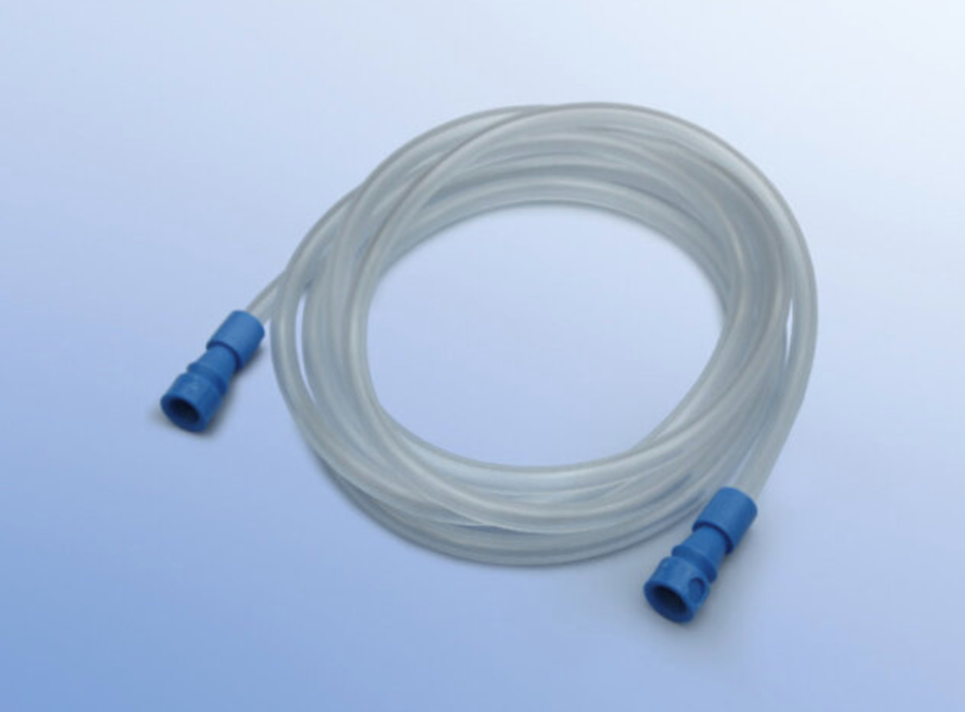
FOLIOWE PERFOROWANE, ZEWN. PAPIEROWO FOLIOWE, ŚREDNICA CH-30. PRÓBKA”
Odpowiedź: Zamawiający podtrzymuje zapisy SWZ.
Pytanie nr 8
Część 2: Dostawa sprzętu jednorazowego użytku do drenażu; pozycja nr 1
W ramach zwiększenia konkurencyjności ofert, prosimy Zamawiającego o dopuszczenie produktu na zasadzie równoważności ofert:
Zamiast:
„DREN DO SSAKA DŁ. 350 CM PRĄŻKOWANY PODŁUŻNIE NA ZEWNĄTRZ, MIĘKKIE ANTYZAŁAMANIOWE ZABEZPIECZENIA OBU ŻEŃSKICH KOŃCÓWEK, KOŃCÓWKA OD STRONY SSAKA UNIWERSALNA DOCINANA (8-18MM), PODWÓJNIE OPAKOWANE WEW. FOLIOWE PERFOROWANE, ZEWN. PAPIEROWO FOLIOWE, ŚREDNICA CH-24. PRÓBKA.”
Produktu o poniższych parametrach:
„DREN DO SSAKA DŁ. 350 CM PRĄŻKOWANY PODŁUŻNIE NA ZEWNĄTRZ, MIĘKKIE ANTYZAŁAMANIOWE ZABEZPIECZENIA OBU ŻEŃSKICH KOŃCÓWEK, KOŃCÓWKA OD STRONY SSAKA UNIWERSALNA DOCINANA (8-18MM) DRUGA STRONA Z LEJKIEM, PODWÓJNIE OPAKOWANE WEW. FOLIOWE PERFOROWANE, ZEWN. PAPIEROWO FOLIOWE, ŚREDNICA CH-25. PRÓBKA”
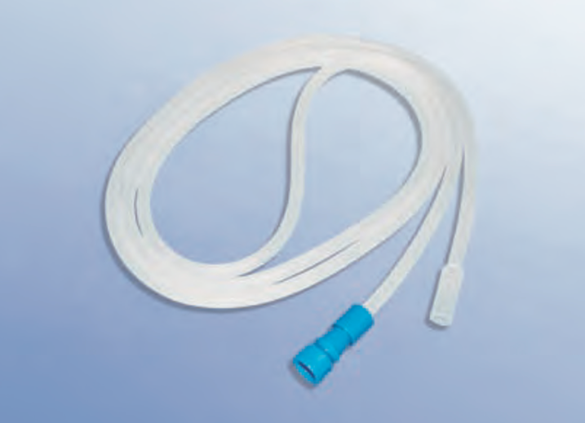
Odpowiedź: Zamawiający podtrzymuje zapisy SWZ.
W dniu 12.09.2024 r. wyjaśnienie treści SWZ zamieszczono na stronie prowadzonego postępowania.

